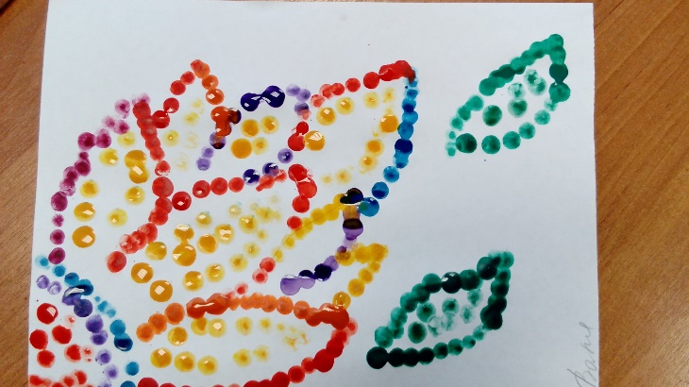
Березняковская Н.И. воспитатель по ИЗО
КОНСУЛЬТАЦИЯ ДЛЯ родителей и педагогов
Сегодня мы хотим представить вам точечную технику рисования. Возможно, нового мы ничего не откроем, но для дополнительного развития наших детей в области художественно-эстетического воспитания эта техника имеет не последнее значение.
- рисование по схеме – это зрительное внимание,
- самостоятельный подбор цвета – цветовое восприятие и развитие цветовой гармонии
- контурные схемы – развитие в творческом дополнении рисунка.
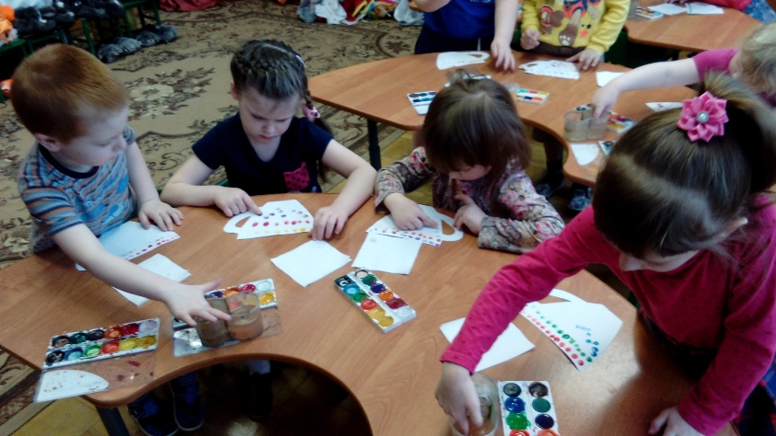
И так:
История точечной росписи. Современная техника росписи "Point-to-Point" (от англ. «точка к точке), или точечная роспись, в последнее время приобретает всё большую и большую популярность. Иногда этот вид росписи именуют «роспись пике» Истоками данного вида росписи считаются несколько направлений древне-восточной росписи, например, "точечная" чеканка. Или «капельная" роспись, когда тонкий сушеный стебель опускали в краску и переносили небольшую капельку на изделие, так получалась точечная роспись. Также точечная роспись пришла к нам из древних времен благодаря искусству австралийских аборигенов, которые использовали эту технику для того, чтобы передать через поколения свое послание об их истории, укладе жизни, победах и поражениях. Особенностью точечной росписи является значение размера точки, расстояние между ними, цветовые сочетания. В наше время у нас есть возможность воспользоваться этой техникой и с помощью множества различных по цвету и размеру точек создать свое послание, свои неповторимые узоры и рисунки, передать настроение и ощущения, декорируя любые поверхности.
В детском саду знакомство с точечной техникой мы начинаем в младших группах когда дети рисуют пальчиком, здесь можно использовать как специальные краски так и акварель ( растекание не будет).
Затем точечная техника находит свой отклик в нетрадиционных способах рисования таких как рисование - ватными палочками. Краска используется как гуашь, так и акрил.
Мы сегодня предлагаем попробовать данный вид творческой работы с помощью палочки Дотс. Ее используют при нанесения рисунка на маникюре. Почему она? Она металлическая, с нее хорошо снимается краска влажной салфеткой ( не используя воды), таким образом не меняя инструмент мы легко меняем цвета в рисунке. Как уже было сказано дети таким способом могут украшать предметы быта (чашечки, тарелочки). Мы предлагаем в качестве тарелочки пластиковые крышки через них хорошо видно схема рисунка, в дальнейшем можно придумать различные варианты ее применения.
Цель:
- Ознакомление с техникой точечной росписи Point-to-Point
- Развитие фантазии, эстетического вкуса
- Изготовление сувенира, подарка
Задачи:
- Познакомить с техникой точечной росписи Point-to-Point
- Вызвать интерес к данному виду творчества.
- Изготовить сувенир, подарок, используя акриловые контуры.
И снова - техника Point-to-Point или точечная роспись
Точечная роспись подходит тем, кто не умеет рисовать, но у кого есть большое желание научиться создавать прекрасные вещи своими руками. В данной технике можно украсить любую поверхность: тарелочки, фоторамки, ободки, обложку на паспорт, шкатулку, телефон, ноутбук
Освоить точечную роспись может даже тот человек, который (как он думает) не владеет никакими художественными способностями. То есть этим видом творчества может заниматься любой человек, было бы у него желание и усидчивость. Кстати, занятие точечной росписью отлично развивает моторику рук, оно полезно так же тем, кто хочет отработать точность мелких движений рук и пальцев (например, кто занимается художественной росписью, декорированием различных предметов, в том числе и ногтей при маникюре).
Чем привлекателен данный вид творчества?
Во-первых, можно декорировать различные предметы: стеклянные, деревянные, гипсовые, кожаные и т.д. В-вторых, это хобби не требует больших финансовых вложений. В-третьих, можно самостоятельно изготавливать эксклюзивные вещи, которые будут оживлять интерьер.
Что такое дотс
Дотс – это небольшой и очень практичный инструмент для нанесения узоров и рисунков. При помощи этого инструмента вы можете выполнить любой маникюр на ваш выбор. Все возможно! Например, классический маникюр заключается в нанесении многочисленных пунктирных линий одного размера по всей длине ногтя. Вы можете также выполнить прямые линии.
